Group 03 – Ass 01

Sơ đồ Kiến trúc Hệ thống EV Dealer Management

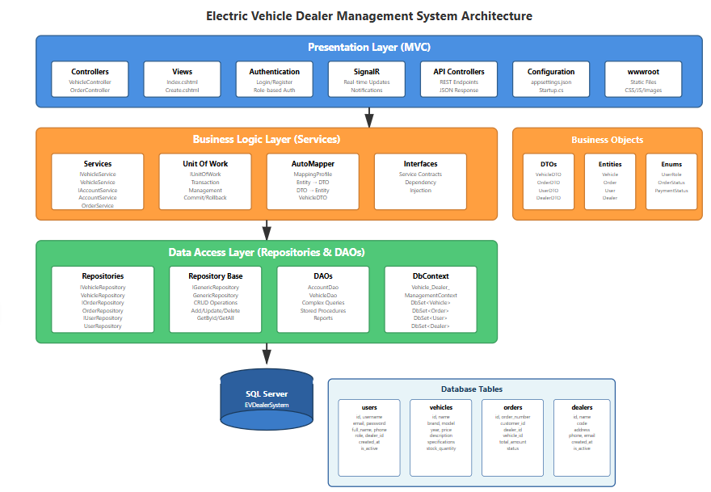

**Giải thích các layer:**

**1. Presentation Layer (MVC**

* **Controllers**: VehicleController xử lý logic điều khiển
* **Views**: Các file .cshtml hiển thị giao diện
* **Authentication**: Xử lý đăng nhập và phân quyền theo role
* **SignalR**: Real-time notifications
* **API Controllers**: RESTful endpoints
* **Configuration**: appsettings.json, Startup.cs
* **wwwroot**: Static files (CSS, JS, images)

**2. Business Logic Layer**

* **Services**: VehicleService, AccountService (business rules)
* **Unit Of Work**: Quản lý transaction
* **AutoMapper**: Chuyển đổi Entity ↔ DTO
* **Interfaces**: Service contracts cho DI

**3. Business Objects**

* **DTOs**: Data Transfer Objects
* **Entities**: Domain models
* **Enums**: UserRole, OrderStatus, PaymentStatus

**4. Data Access Layer**

* **Repositories**: VehicleRepository, OrderRepository
* **Generic Repository**: CRUD operations cơ bản
* **DAOs**: AccountDao cho complex queries
* **DbContext**: Vehicle_Dealer_ManagementContext

**5. Database - SQL Server**

* 5 bảng chính: users, vehicles, orders, dealers, order_history

**Luồng hoạt động:**

User Request

↓

Controller (Presentation)

↓

Service (Business Logic)

↓

Repository/DAO (Data Access)

↓

Database (SQL Server)